

**传感器实验报告**

|  |  |
| --- | --- |
| **专业名称：** | **软件工程** |
| **学生学号：** | **71118415** |
| **学生姓名：** | **叶宏庭** |

**2021年6月7日**

## **实验七 压阻式压力传感器压力测量实验**

### 一、实验目的

了解扩散硅压阻式压力传感器测量压力的原理和方法。

### 二、实验原理

扩散硅压阻式压力传感器在单晶硅的基片上扩散出P型或N型电阻条，接成电桥。在压力作用下根据半导体的压阻效应，基片产生应力，电阻条的电阻率产生很大变化，引起电阻的变化，我们把这一变化引入测量电路，则其输出电压的变化反映了所受到的压力变化。

### 三、实验器材

主机箱、压阻式压力传感器、压力传感器实验模板、引压胶管。

### 四、实验步骤

1．将压力传感器安装在实验模板的支架上，根据图7-1连接管路和电路（主机箱内的气源部分，压缩泵、贮气箱、流量计已接好）。

引压胶管一端插入主机箱面板上气源的快速接口中（注意管子拆卸时请用双指按住气源快速接口边缘往内压，则可轻松拉出），另一端口与压力传感器相连。

压力传感器引线为4芯线：1端接地线，2端为U0＋，3端接＋4V电源，4端为Uo－。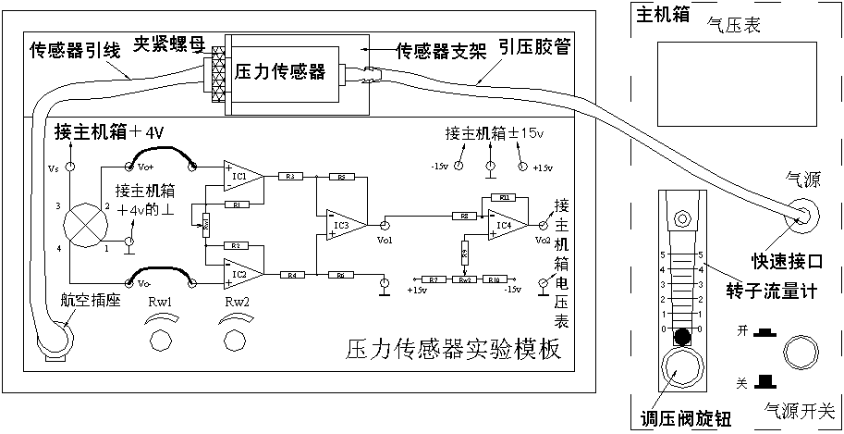

图7-1 压阻式压力传感器测压实验安装、接线图

2．实验模板上RW2用于调节放大器零位，RW1调节放大器增益。

按图7-1将实验模板的放大器输出V02接到主机箱电压表的Vin插孔，将主机箱的电压表量程选择开关拨到200mv档，合上主机箱电源开关，RW1旋到满度的1／3位置（即逆时针旋到底再顺时针旋2圈），仔细调节RW2使主机箱电压表显示为零。

3．合上主机箱上的气源开关，启动压缩泵，逆时针旋转转子流量计下端调压阀的旋钮，此时可看到流量计中的滚珠向上浮起悬于玻璃管中，同时观察气压表和电压表的变化。

4．调节流量计旋钮，使气压表显示某一值，观察电压表显示的数值。

5．仔细地逐步调节流量计旋钮，使压力在2～18KPa之间变化，每上升1KPa气压分别读取电压表读数，将数值填入表7-1。

表7-1

|  |  |  |  |  |  |  |  |  |  |  |
| --- | --- | --- | --- | --- | --- | --- | --- | --- | --- | --- |
| P(KPa) |  |  |  |  |  |  |  |  |  |  |
| Vo(p-p) |  |  |  |  |  |  |  |  |  |  |

6．画出实验曲线计算本系统的灵敏度和非线性误差。

实验完毕，关闭电源。

### 五、实验数据记录及分析

实验数据记录如下表：

|  |  |  |  |  |  |  |  |  |  |
| --- | --- | --- | --- | --- | --- | --- | --- | --- | --- |
| P(KPa) | 2.0 | 3.0 | 4.0 | 5.0 | 6.0 | 7.0 | 8.0 | 9.0 | 10.0 |
| Vo(p-p) | 30.6 | 44.7 | 59.8 | 73.5 | 88.5 | 102.6 | 115.9 | 130.7 | 144.2 |
|  | | | | | | | | | |
| P(KPa) | 11.0 | 12.0 | 13.0 | 14.0 | 15.0 | 16.0 | 17.0 | 18.0 |  |
| Vo(p-p) | 158.9 | 173.7 | 188.0 | 200 | 214 | 228 | 242 | 256 |  |

实验曲线如下图：

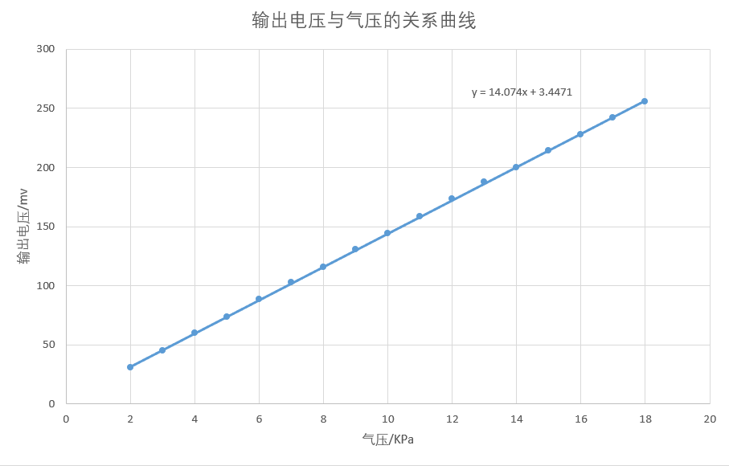

分析：从图中可以看出，输出电压与气压基本成线性关系，根据表中数据计算系统的灵敏度 $S= {∆U}/{∆W}$（$∆U$ 为输出电压变化量， $∆W$ 为气压变化量）和非线性误差 $δ = \frac{∆y_{max}}{y_{FS}}×100\%$，式中 $∆y_{max}$ 为输出值与拟合直线的最大偏差， $y_{FS}$ 为满量程输出值，在此次实验中为256 $mv$。

$∆U=225.4 mv$, $∆W=16 KPa$

$$∴ S= \frac{225.4}{16}=14.0875 mv/KPa$$

$∆y_{max}=0.9951 mv$, $y_{FS}=256 mv$

$$∴ δ= \frac{0.9951}{256}*100\%=0.388\%$$

### 六、思考题

**如果本实验装置要成为一个压力计，则必须对电路进行标定。**

**答：**方法采用逼近法：输入4KPa气压，调节Rw2（低限调节），使电压表显示０.25V（有意偏小），输入16KPa气压，调节Rw1（高限调节），使电压表显示1.2V（有意偏小）；再调气压为4KPa，调节Rw2（低限调节），使电压表显示０.3V（有意偏小），调气压为16KPa，调节Rw1（高限调节）使电压表显示1.3V（有意偏小）；这个过程反复调节，直到逼近自己的要求（4KPa～0.4V，16KPa～1.6V），满足足够的精度即可。